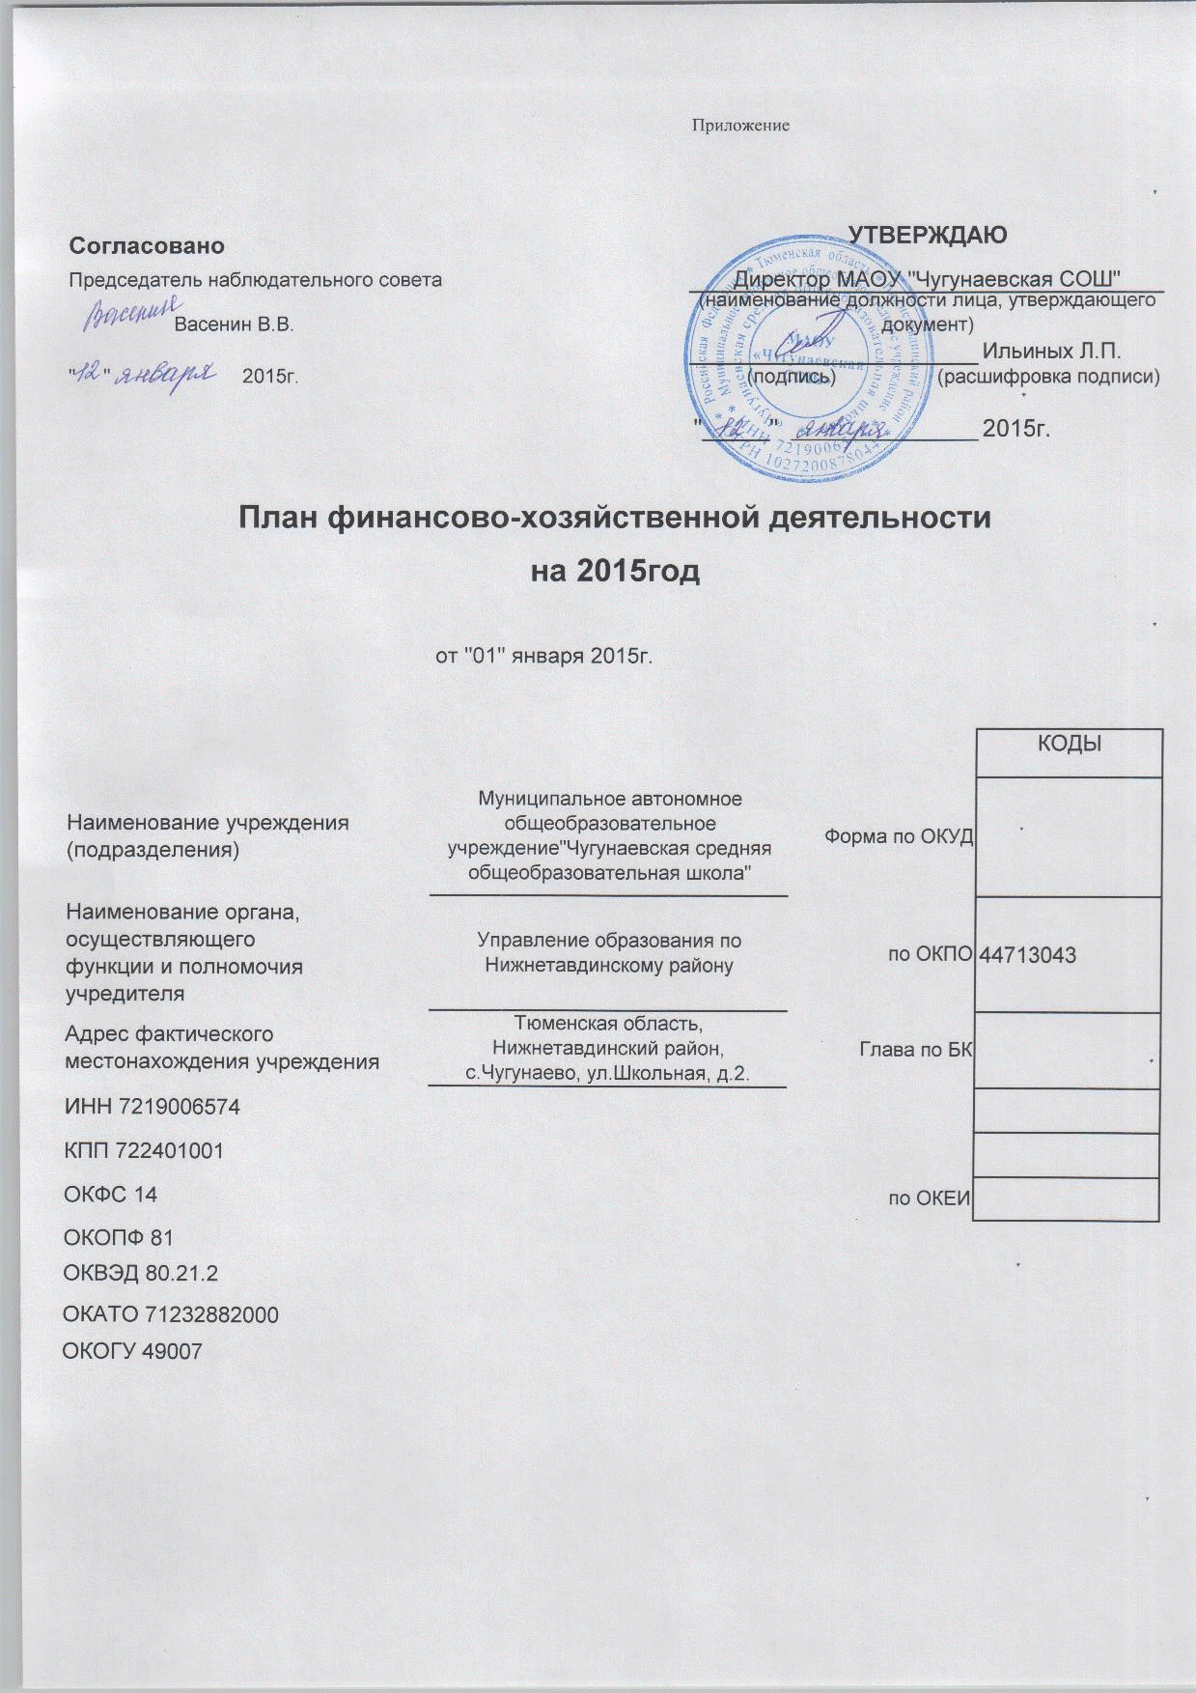
I. Сведения о деятельности учреждения
Наименование параметра | Значение параметра
Цели деятельности учреждения (подразделения) в соответствии с уставом (положением подразделения): | х
Образовательная деятельность
Виды деятельности учреждения (подразделения) в соответствии с уставом (положением подразделения): | x
Среднее (полное) общее образование
Дошкольное образование
Перечень услуг (работ), относящихся в соответствии с уставом (положением подразделения) к основным видам деятельности учреждения (подразделения), предоставление которых для физических и юридических лиц осуществляется за плату: | x
Общая балансовая стоимость недвижимого государственного имущества: | 80550179,15
Общая балансовая стоимость недвижимого государственного имущества, закрепленного собственником имущества за учреждением на праве оперативного управления | 80550179,15
Общая балансовая стоимость недвижимого государственного имущества, приобретенного учреждением (подразделением) за счет выделенных собственником имущества учреждения средств
Общая балансовая стоимость недвижимого государственного имущества, приобретенного учреждением (подразделением) за счет доходов, полученных от иной приносящей доход деятельности
Общая балансовая стоимость движимого государственного имущества: | 4651822,25
Балансовая стоимость особо ценного движимого имущества | 4651822,25
II. Показатели финансового состояния учреждения
№ п/п | Наименование показателей |  | Сумма
1 | 2 |  | 3
 | Сведения о нефинансовых активах |  | x
1. | Сумма балансовой стоимости нефинансовых активов, всего, из них: |  | 85 202 001,40
1.1. | Недвижимого имущества |  | 80 550 179,15
1.1.1. | в том числе остаточная стоимость |  | 31 029 393,91
1.2. | Особо ценного движимого имущества |  | 4 651 822,25
1.2.1. | в том числе остаточная стоимость |  | 1 008 936,24
 | Сведения о финансовых активах |  | x
2. | Общая сумма финансовых активов, из них:
2.1. | Сумма дебиторской задолженности по доходам
2.2. | Сумма дебиторской задолженности по расходам
 | Сведения об обязательствах |  | x
3. | Общая сумма обязательств, из них: |  | 0,00
3.1. | Сумма просроченной кредиторской задолженности |  | 0,00

III. Показатели по поступлениям и выплатам учреждения
№ п/п | Наименование показателей | ВСЕГО 2013 год | в том числе: |  | в том числе:
№ п/п | Наименование показателей | ВСЕГО 2013 год | по лицевым счетам, открытым в органах, осуществляющих ведение лицевых счетов учреждений | по счетам, открытым в кредитных организациях | субсидии, бюджетные инвестиции | собственные доходы
1 | 2 | 3 | 4 | 5 | 6 | 7
 | Остаток средств (на начало года) | 0,00 | 0,00 |  |  | 0,00
1. | Планируемая сумма поступлений, всего, из них: | 20 591 300,00 | 20 591 300,00 |  |  | 1 500 000,00
1.1. | субсидий на выполнение государственного задания | 18 771 300,00 | 18 771 300,00
1.1.1. | Обеспечение государственных гарантий прав граждан на получение общедоступного и бесплатного начального общего,основного общего,среднего общего образования | 10 449 000,00 | 10 449 000,00
1.1.2. | Дополнительное финансовое обеспечение мероприятий на организацию питания детей, обучающихся в муниципальных образовательных организациях | 685 000,00 | 685 000,00
1.1.3. | Дополнительное финансовое обеспечение мероприятий на организацию бесплатного двухразового питания детей, обучающихся по адаптированным основным общеобразовательным программам для обучающихся, с ограниченными возможностями здоровья | 257 200,00 | 257 200,00
1.1.4. | Обеспечение государственных гарантий прав граждан на получение общедоступного и бесплатного дошкольного образования | 1 208 100,00 | 1 208 100,00
1.1.5. | Частичное возмещение расходов по созданию условий для осуществления присмотра и ухода за детьми организациям, осуществляющим образовательную деятельность по реализации образовательных программ дошкольного образования | 1 500 000,00 | 1 500 000,00
1.1.6. | Обеспечение деятельности Учреждения, в т.ч. по эксплуатации и содержанию зданий, сооружений, прилегающей территории, оборудования, коммуникаций и сетей, организация пожарной безопасности (школа) | 4 270 000,00 | 4 270 000,00
1.1.7. | Обеспечение деятельности Учреждения, в т.ч. по эксплуатации и содержанию зданий, сооружений, прилегающей территории, оборудования, коммуникаций и сетей, организация пожарной безопасности (д/группа) | 402 000,00 | 402 000,00
1.2. | целевых субсидий | 424 000,00 | 424 000,00
1.2.1. | Социальная поддержка семей,имеющих детей,в отношении компенсации части родительской платы за содержание ребенка в образовательных организациях,реализующих основную общеобразовательную программу дошкольного образования,за счет средств областного бюджета | 424 000,00 | 424 000,00
1.3. | бюджетных инвестиций
1.4. | от оказания учреждением платных услуг (выполнения работ) и иной приносящей доход деятельности | 1 500 000,00 | 1 500 000,00 |  |  | 1 500 000,00
2. | Планируемая сумма выплат, всего, из них: | 20 591 300,00 | 20 591 300,00 |  |  | 1 270 998,79
2.1. | Обеспечение государственных гарантий прав граждан на получение общедоступного и бесплатного начального общего,основного общего,среднего общего образования | 10 449 000,00 | 10 449 000,00
2.1.1. | заработная плата | 7 588 300,00 | 7 588 300,00
2.1.2. | прочие выплаты | 45 000,00 | 45 000,00
2.1.3. | начисления на выплаты по оплате труда | 2 291 700,00 | 2 291 700,00
2.1.4. | оплата услуг связи | 58 700,00 | 58 700,00
2.1.5. | оплата транспортных услуг | 3 400,00 | 3 400,00
2.1.6. | оплата услуг, работ по содержанию имущества | 15 000,00 | 15 000,00
2.1.7. | прочие работы, услуги | 100 000,00 | 100 000,00
2.1.8. | приобретение основных средств | 100 000,00 | 100 000,00
2.1.9. | приобретение материальных запасов | 246 900,00 | 246 900,00
2.2. | Дополнительное финансовое обеспечение мероприятий на организацию питания детей, обучающихся в муниципальных образовательных организациях | 685 000,00 | 685 000,00
2.2.1. | прочие работы, услуги | 685 000,00 | 685 000,00
2.3. | Дополнительное финансовое обеспечение мероприятий на организацию бесплатного двухразового питания детей, обучающихся по адаптированным основным общеобразовательным программам для обучающихся, с ограниченными возможностями здоровья | 257 200,00 | 257 200,00
2.3.1. | прочие работы, услуги | 257 200,00 | 257 200,00
2.4. | Обеспечение государственных гарантий прав граждан на получение общедоступного и бесплатного дошкольного образования | 1 208 100,00 | 1 208 100,00
2.4.1. | заработная плата | 835 100,00 | 835 100,00
2.4.2. | начисления на выплаты по оплате труда | 252 200,00 | 252 200,00
2.4.3. | прочие работы, услуги | 110 000,00 | 110 000,00
2.4.4. | приобретение материальных запасов | 10 800,00 | 10 800,00
2.5. | Обеспечение деятельности Учреждения, в т.ч. по эксплуатации и содержанию зданий, сооружений, прилегающей территории, оборудования, коммуникаций и сетей, организация пожарной безопасности (школа) | 4 270 000,00 | 4 270 000,00
2.5.1. | Заработная плата | 180 000,00 | 180 000,00
2.5.2. | Начисления на выплаты по оплате труда | 54 400,00 | 54 400,00
2.5.3. | Транспортные услуги | 6 000,00 | 6 000,00
2.5.4. | Коммунальные расходы | 2 304 900,00 | 2 304 900,00
2.5.5. | Оплата услуг, работ по содержанию имущества | 600 000,00 | 600 000,00
2.5.6. | Прочие работы, услуги | 600 000,00 | 600 000,00
2.5.7. | Прочие расходы | 10 000,00 | 10 000,00
2.5.8. | Приобретение материальных запасов | 514 700,00 | 514 700,00
2.6. | Частичное возмещение расходов по созданию условий для осуществления присмотра и ухода за детьми организациям, осуществляющим образовательную деятельность по реализации образовательных программ дошкольного образования | 1 500 000,00 | 1 500 000,00
2.6.1. | заработная плата | 941 900,00 | 941 900,00
2.6.2. | начисления на выплаты по оплате труда | 284 500,00 | 284 500,00
2.6.3. | прочие работы, услуги | 256 900,00 | 256 900,00
2.6.4. | приобретение материальных запасов | 16 700,00 | 16 700,00
2.7. | Обеспечение деятельности Учреждения, в т.ч. по эксплуатации и содержанию зданий, сооружений, прилегающей территории, оборудования, коммуникаций и сетей, организация пожарной безопасности (д/группа) | 402 000,00 | 402 000,00
2.7.1. | оплата коммунальных услуг,д.сад | 402 000,00 | 402 000,00
2.8. | Социальная поддержка семей,имеющих детей,в отношении компенсации части родительской платы за содержание ребенка в образовательных организациях,реализующих основную общеобразовательную программу дошкольного образования,за счет средств областного бюджета | 424 000,00 | 424 000,00
2.8.1. | прочие работы, услуги | 424 000,00 | 424 000,00
2.9. | от оказания учреждением платных услуг (выполнения работ) и иной приносящей доход деятельности | 1 500 000,00 | 1 500 000,00 |  |  | 1 500 000,00
2.9.1. | прочие работы, услуги д/группа | 500 000,00 | 500 000,00 |  |  | 500 000,00
2.9.2. | прочие работы, услуги школа | 1 000 000,00 | 1 000 000,00 |  |  | 1 000 000,00
 | Остаток средств (на конец года)
 | СПРАВОЧНО: Планируемая сумма выплат по публичным обязательствам

